**Завдання:** Дано два кола, визначте кількість точок перетину

Вхідні дані: шість чисел х1, y1, r1, х2, y2, r2, де х1, y1, х2, y2 - координати центрів, а r1 та r2 - їх радіуси.

Вихідні дані: кількість точок перетину. Якщо точок перетину безкінечно багато, то вивести -1.

**Скрін працюючої програми:**

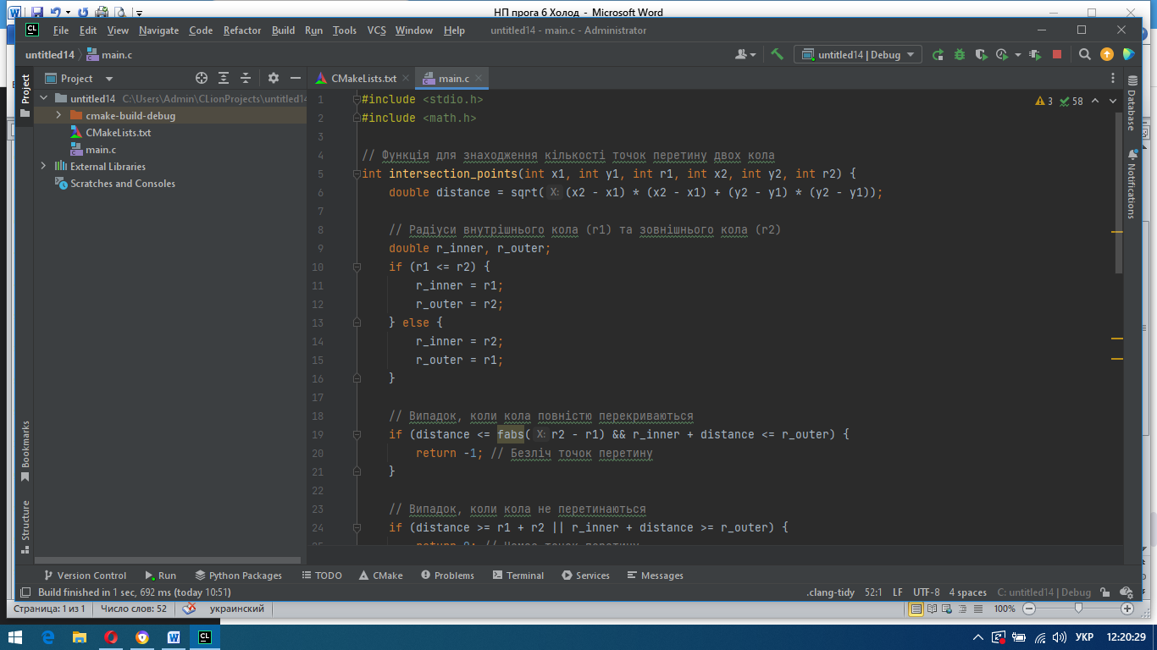

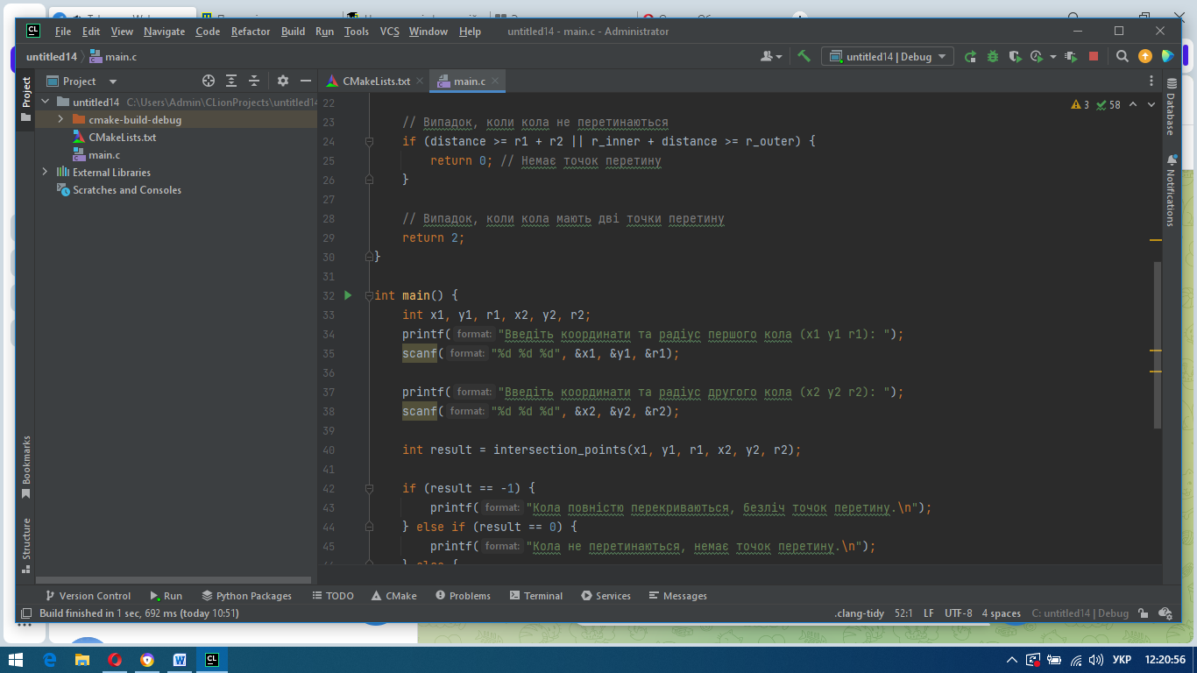

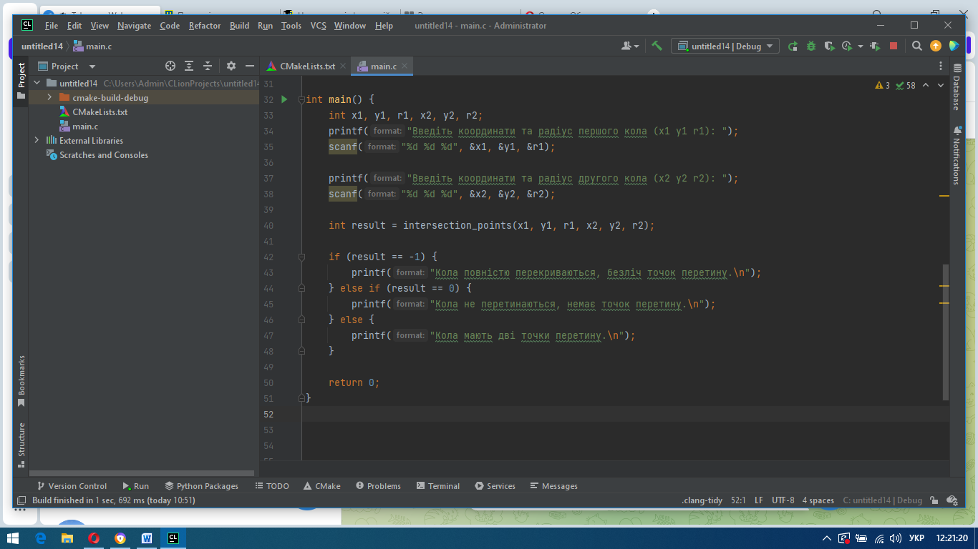

**Код програми:** #include <stdio.h>

#include <math.h>

// Функція для знаходження кількості точок перетину двох кола

int intersection_points(int x1, int y1, int r1, int x2, int y2, int r2) {

double distance = sqrt((x2 - x1) * (x2 - x1) + (y2 - y1) * (y2 - y1));

// Радіуси внутрішнього кола (r1) та зовнішнього кола (r2)

double r_inner, r_outer;

if (r1 <= r2) {

r_inner = r1;

r_outer = r2;

} else {

r_inner = r2;

r_outer = r1;

}

// Випадок, коли кола повністю перекриваються

if (distance <= fabs(r2 - r1) && r_inner + distance <= r_outer) {

return -1; // Безліч точок перетину

}

// Випадок, коли кола не перетинаються

if (distance >= r1 + r2 || r_inner + distance >= r_outer) {

return 0; // Немає точок перетину

}

// Випадок, коли кола мають дві точки перетину

return 2;

}

int main() {

int x1, y1, r1, x2, y2, r2;

printf("Введіть координати та радіус першого кола (x1 y1 r1): ");

scanf("%d %d %d", &x1, &y1, &r1);

printf("Введіть координати та радіус другого кола (x2 y2 r2): ");

scanf("%d %d %d", &x2, &y2, &r2);

int result = intersection_points(x1, y1, r1, x2, y2, r2);

if (result == -1) {

printf("Кола повністю перекриваються, безліч точок перетину.\n");

} else if (result == 0) {

printf("Кола не перетинаються, немає точок перетину.\n");

} else {

printf("Кола мають дві точки перетину.\n");

}

return 0;

}